Комплект оценочных материалов по дисциплине ОУД.02 Литература
специальности 08.02.09 Монтаж, наладка и эксплуатация электрооборудования промышленных и гражданских зданий

Задания закрытого типа
Задания закрытого типа на выбор правильного ответа
Выберите один правильный ответ
1.Русский писатель, прошедший через процедуру гражданской казни:
а) Н.А. Некрасов;
б) И.С. Тургенев;
в) Ф.М. Достоевский;
г) Л.Н. Толстой.
Правильный ответ: В
Компетенции: ОК.02
2. Один из признаков романа- эпопеи:
а) изображение жизни угнетенных слоев населения; б) совмещение рассказа об общенациональных событиях с рассказом о судьбах отдельных людей; в) присутствие в произведении подлинных исторических лиц; г) подлинные факты из биографии автора произведения.
Правильный ответ: Б
Компетенции: ОК.03
3. А. Ахматова в поэме «Реквием» видит причину репрессий:
а) в бездуховности и забвении христианских ценностей; б) в сложных идеологических и политических условиях, сложившихся в стране; в) в аморальности людей, находящихся при власти; г) в социальной пассивности людей.
Правильный ответ: А
Компетенции: ОК.06
4. Одна из тем, лежащих в основе романа М.Шолохова «Тихий Дон»:
а) нравственное «очищение» людей в революционных событиях; б) освобождение от рабства народных масс; в) трагизм революции, раскол народа на враждующие группы; г) социальные и политические заблуждения козачества.
Правильный ответ: В
Компетенции: ОК.06
5. Герой Владимир Бусыгин, утверждающий, что "этот папаша - святой человек" – это персонаж из произведения:
а) Б. Васильева «Не стреляйте в белых лебедей»; б) В. Распутина «Прощание с Матерой»; б) В. Шукшина «Чудик»; г) А. Вампилова «Старший сын».
Правильный ответ: Г
Компетенции: ОК.05

Задания закрытого типа на установление соответствия
Установите правильное соответствие. Каждому элементу, обозначенному цифрой, соответствует только один элемент, обозначенный буквой
1.Установите соответствие между строками поэтических произведений и выраженными в них художественными средствами:
1) Звезды смерти стояли над нами,
И безвинная корчилась Русь…
2) Как летом роем мошкара
Летит на пламя,
Слетались хлопья со двора
К оконной раме…
3) Значит — кто-то хочет, чтобы они были?
Значит — кто-то называет эти плевочки жемчужиной?
4) И пускай со звонами плачут глухари,
Есть тоска веселая в алостях зари.
А) анафора. Б) оксюморон. В) сравнение. Г) метафора
Правильный ответ: 1-Г, 2-В, 3-А, 4-Б
Компетенции: ОК.4
- Установите соответствия между понятием и значением.
- Сюжет, 2) композиция, 3)система образов, 4) конфликт
А) Предусматривает такие части произведения: экспозиция, завязка, развитие действия, кульминация, развязка
Б) Система событий в художественном произведении, представленная в определённой связи, раскрывающая характеры действующих лиц и отношение писателя к изображаемым жизненным событиям
В) Совокупность и принципы организации образов автора, персонажей, повествователя, рассказчика
Г) Образное отражение в художественном произведении сил борьбы интересов, страстей, идей, характеров, политических устремлений как личностных, так и общественных
Правильный ответ: 1-Б, 2-А, 3-В, 4-Г
Компетенции: ОК.5
- Установите соответствия между характеристиками персонажей и именами героев с названиями произведений
- «Нет, …, он не был многословен на этот раз. Единственное, что он сказал, это, что в числе человеческих пороков одним из самых главных он считает трусость»
- «…мать там называет его не иначе как блаженный. Так она к нему и обращалась: «Здравствуй, блаженный…», «Пойми, блаженный…», «Блаженный, подумай о себе…», «У тебя семья, блаженный…», «Прощай, блаженный…» И она права… На работе у него вечно какие-нибудь сложности. Он неплохой музыкант, но никогда не умел за себя постоять…»
- «А чудаковат у тебя дядя, —…. — Щегольство какое в деревне, подумаешь! Ногти-то, ногти, хоть на выставку посылай!»
- «Кто ж ему угодит, коли у него вся жизнь основана на ругательстве? А уж пуще всего из-за денег; ни одного расчета без брани не обходится... А беда, как его поутру кто-нибудь рассердит! Целый день ко всем придирается»
А) Павел Петрович Кирсанов, «Отцы и дети»
Б) Дикой, «Гроза»
В) Га- Ноцри, «Мастер и Маргарита»
Г) Сарафанов, «Старший сын»

Правильный ответ: 1-В, 2-Г, 3-А, 4-Б
Компетенции: ОК.2

4.Установите соответствия между именами выдающихся писателей с их портретами

- 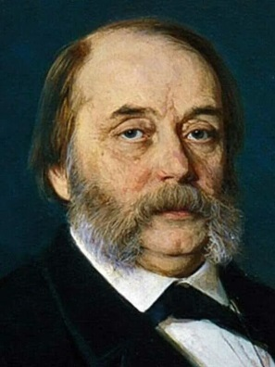
- 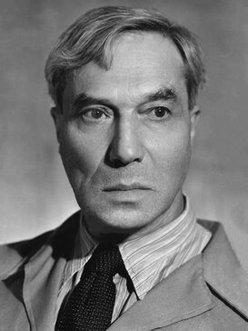
- 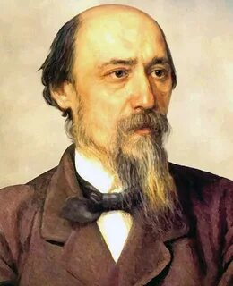
- 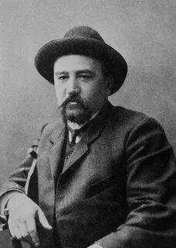
- 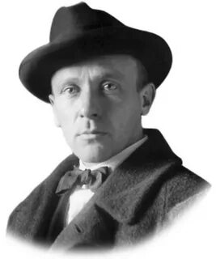
- 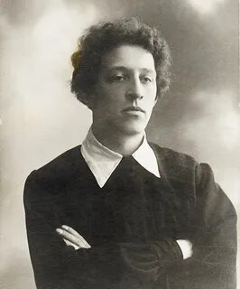

А) Б.Л. Пастернак, б) М.А. Булгаков, в) И.А. Гончаров, г) А.И. Куприн,
д) А.А. Блок, е) Н.А. Некрасов
Правильный ответ: 1-В, 2-А, 3-Е, 4-Г, 5-Б, 6-Д
Компетенции: ОК.2
5.Установите соответствия между портретными характеристиками (состояниями героев) и персонажами художественных произведений
1)«Вскоре … вошел массивный, толстый молодой человек с стриженою головой, в очках, светлых панталонах по тогдашней моде, с высоким жабо и в коричневом фраке. … Он нигде не служил еще, только что приехал из-за границы, где он воспитывался, и был первый раз в обществе»
2) «… младший, …, в отца попер: на полголовы выше (брата), хоть на шесть лет моложе, такой же, как у бати, вислый коршунячий нос, в чуть косых прорезях подсиненные миндалины горячих глаз, острые плиты скул обтянуты коричневой румянеющей кожей. Так же сутулился …, как и отец, даже в улыбке было у обоих общее, звероватое»
3)«…. спасала его немощность: как только Будила начинал пытку, он быстро терял сознание. Его отливали, но ненадолго, мрак опять застилал сознание, тело не реагировало ни на ременные чересседельники, ни на специальные стальные щипцы, которыми Будила сдирал с пальцев ногти. Напрасно провозившись так с полчаса, двое полицейских вытащили (его) из помещения и бросили в ту камеру, к старосте.
Некоторое время он молча лежал на соломе в мокрой от воды одежде, с окровавленными кистями рук и тихо стонал. Сознание то возвращалось к нему, то пропадало»
4)« Кстати, он был замечательно хорош собою, с прекрасными темными глазами, темно-рус, ростом выше среднего, тонок и строен. Но скоро он впал как бы в глубокую задумчивость, даже, вернее сказать, как бы в какое-то забытье, и пошел, уже не замечая окружающего, да и не желая его замечать….В эту же минуту он и сам сознавал, что мысли его порою мешаются и что он очень слаб: второй день как уж он почти совсем ничего не ел. Он был до того худо одет, что иной, даже и привычный человек, посовестился бы днем выходить в таких лохмотьях на улицу. Впрочем, квартал был таков, что костюмом здесь было трудно кого-нибудь удивить»
А) Григорий Мелехов, б) Родион Раскольников, в) Сотников, г) Пьер Безухов
Правильный ответ: 1-Г, 2-А, 3- В, 4-Б
Компетенции: ОК.3
Задания закрытого типа на установление правильной последовательности
Установите правильную последовательность. Запишите правильную последовательность букв слева направо
- Установите хронологическую последовательность написания известных произведений 19 века ( по началу работы над произведением)
А) Ф.М. Достоевский «Преступление и наказание»; Б) А.Н. Островский «Гроза»; В) Л.Н. Толстой «Анна Каренина»; Г) И.А. Гончаров «Обломов»; Д) И.С. Тургенев «Отцы и дети»
Правильный ответ: Г, Б, Д, А, В
Компетенции: ОК.1
2. Установите хронологическую последовательность фактов биографии Л.Н. Толстого:
а) участие в обороне Севастополя, б) создание Яснополянской школы, в) учёба в Казанском университете, г) отлучение от церкви, д) служба на Кавказе
Правильный ответ: В, Д, А, Б, Г
Компетенции: ОК.3
3.Установите хронологическую последовательность написания известных произведений 20 века ( по началу работы над произведением):
а) И.А. Бунин «Тёмные аллеи», б) М.А. Шолохов «Тихий Дон», в) А.М. Горький « На дне», г) А.А. Блок « Двенадцать», д) А.П. Чехов «Вишневый сад»
Правильный ответ: В, Д, Г, Б, А
Компетенции: ОК.6
Задания открытого типа
Задания открытого типа на дополнение
Напишите пропущенное слово
1.Термином «_______________» в литературоведении обозначается описание или создание впечатления от внешнего облика персонажа литературного произведения, в первую очередь мельчайшие детали лица, одежды, манеры держаться.
Правильный ответ: портрет
Компетенции: ОК.3
2.Способ изображения душевной жизни человека в художественном произведении: воссоздание внутренней жизни персонажа, её динамики, смены душевных состояний – это ________________
Правильный ответ: психологизм
Компетенции: ОК.5

3.________________ - это авторское пояснение в драматическом произведении относительно условий или времени действия, внешнего вида и поведения действующих лиц, выполняющее установочную задачу для режиссеров, актеров и читателей.
Правильный ответ: ремарка
Компетенции: ОК.3
Задания открытого типа с кратким свободным ответом
Напишите пропущенную информацию
1. Тема исследования природы подвига и предательства, нравственного выбора человека в нечеловеческих условиях лежит в основе повести писателя- фронтовика, представителя «лейтенантской прозы» __________
Правильный ответ: В. Быков, «Сотников»
Компетенции: ОК.1
2. Писатель _____________, автор пьесы «____________», в которой все герои не способны найти в себе силы противопоставить свою волю суровой действительности и винят в своём бедственном положении не себя, а жизненные обстоятельства или других людей.
Правильный ответ: М. Горький, «На дне»
Компетенции: ОК.3
3. Писатель ____________ и повесть «_______________», в основу которой легла реальная история в период строительства ГЭС на Ангаре, когда многие деревни попали в зону затопления.
Правильный ответ: В. Распутин, «Прощание с Матёрой»
Компетенции: ОК.6
Задания открытого типа с развернутым ответом
1. Любимая мысль Л. Толстого: « Чтобы жить честно, надо рваться, путаться, биться, ошибаться, начинать и бросать, и опять начинать, и опять бросать и вечно бороться и лишаться. А спокойствие – душевная подлость». Как понимать эти слова? Какой герой романа «Война и мир», по вашему мнению, отражает этот девиз писателя? Актуальна ли мысль писателя в наши дни ?
Время выполнения – 25 минут
Критерии оценивания: ответ должен быть на примерах таких героев романа, как Пьер Безухов или Андрей Болконский с указанием не менее 3-4-х жизненных фактов одного из персонажей, в которых происходит критическое переосмысление своих прошлых стремлений и начало поиска новых жизненных смыслов.
Ожидаемый результат: жизнь этого героя- это путь человека, способного к духовной эволюции. По мнению Толстого, чтобы жить по- настоящему, надо любить и страдать, ошибаться, падать и опять подниматься, стремясь к нравственному совершенству. В этом персонаже не прекращается душевная работа, вечный поиск смысла жизни. Это и есть признак внутреннего благородства, который Толстой вложил в своего персонажа.
Важные моменты жизни для Андрея Болконского - участие в войне 1805 года, увлечение Наполеоном и разочарование в нём, встреча с дубом, встреча с Наташей Ростовой, война 1812 года и Бородинское сражение; для Пьера Безухова- огромное наследство, неожиданно доставшееся ему, увлечение масонством, война 1812 года, Бородино и плен, любовь к Наташе Ростовой, тайное политическое общество.
Компетенции: ОК.09
2.Объясните термин «лейтенантская проза».
Время выполнения – 15 минут
Критерии оценивания: ответ должен содержать определение термина с указаним нескольких представителей ( не менее 3-х), их призведений, особенностей литературы «лейтенантской прозы»
Ожидаемый результат: «Лейтенантская проза» — термин для описания произведений, созданных писателями советского периода, лично прошедшими Великую Отечественную войну в звании младших офицеров.
К основным представителям «лейтенантской прозы» относят Виктора Некрасова («В окопах Сталинграда»), Григория Бакланова («Пядь земли»), Юрия Бондарева( « Батальоны просят огня»), Василя Быкова («Сотников», «Третья ракета»), Константина Воробьёва ( «Убиты под Москвой»), Виктора Курочкина («На войне как на войне»), Владимира Богомолова( «Зося», «В августе 44-го» ).
Особенности «лейтенантской прозы» — обращение авторов к собственному фронтовому опыту, интерес к личности, попавшей на войну, предельная правдивость . Главными героями «лейтенантской прозы» часто становились младшие офицеры.
Компетенции:ОК.02
3.Объясните смысл булгаковського афоризма «Рукописи не горят».
Критерии оценивания: ответ должен содержать объяснение смысла этого крылатого выражения
Время выполнения – 10 минут
Ожидаемый результат: «Рукописи не горят» — эта фраза стала лейтмотивом всего романа. Она символизирует бессмертие творчества, человеческого духа, добра, христианских ценностей, любви. Истинное искусство, талант – нетленны. Никто и ничто не может их запретить и уничтожить.
Компетенции:ОК.09

